TEMA 3: GESTIÓN DE FICHEROS XML.

Me parece muy buena actividad en la que comprendemos y analizamos a fondo un archivo .xml con programas .java.

En mi caso, opino que me pareció muy útil tanto el análisis del .xml, listando todos los nodos en un archivo de salida, además de poder sacar campos específicos (en este caso el id), tanto el listar resultados por versión DOM y XPath.

La versión DOM y XPath fué un método práctico y simple para poder listar por consola campos específicos (en este caso los resultados).

También estructuré un manejo de excepciones perfecto con try-catch para que el programa no se detenga abruptamente en caso de errores.

Hice una jerarquía simple de clases y tests para que la aplicación funcione correctamente.

Agregué comentarios en cada línea del código para que me sea más simple comprender el programa y saber que corregir en caso de errores.

Se ha manejado correctamente el manejo de atributos y librerías.

Como mejora, opino que la versión SAX sobra habiendo usado DOM y XPath. DOM y XPath me parecen métodos más simples y efectivos que SAX, porque son capaces de leer e imprimir líneas del fichero de entrada (.xml) correctamente, SAX no es capaz de imprimir nodos, a no ser que la estructura del .xml sea más simple o se especifique muy genéricamente en el programa, cosa que llevaría más tiempo y esfuerzo.

A continuación unas pruebas de funcionamiento:

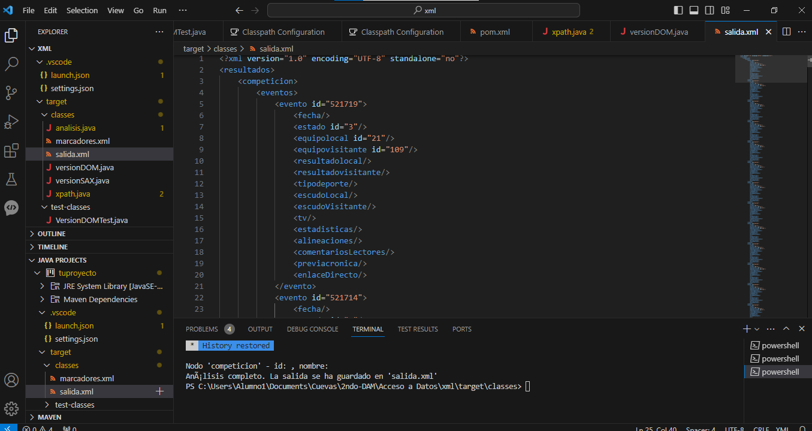

Analisis realizado en un archivo de salida.xml (imprime tambien los atributos id)

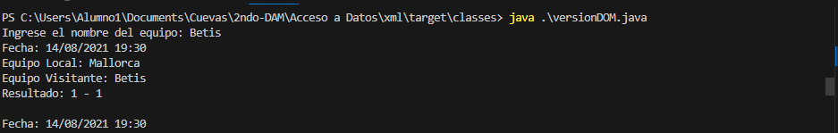

Mostrar resultados de partidos del equipo que se ingrese en consola mediante DOM.

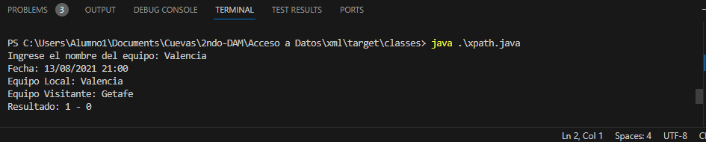

Mostrar resultados de partidos del equipo que se ingrese en consola mediante XPath.

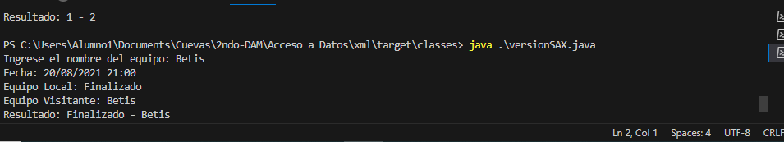

Mostrar resultados de partidos del equipo que se ingrese en consola mediante SAX.

(No imprime correctamente los campos de equipo local y resultado, debido a la estructura compleja del .xml y la funcionalidad poco efectiva de la versión SAX.)